Prénom : ......................................... Date : ..........................................................................

Consigne : Complète les tableaux.

Carte :


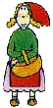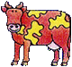


Carte :

